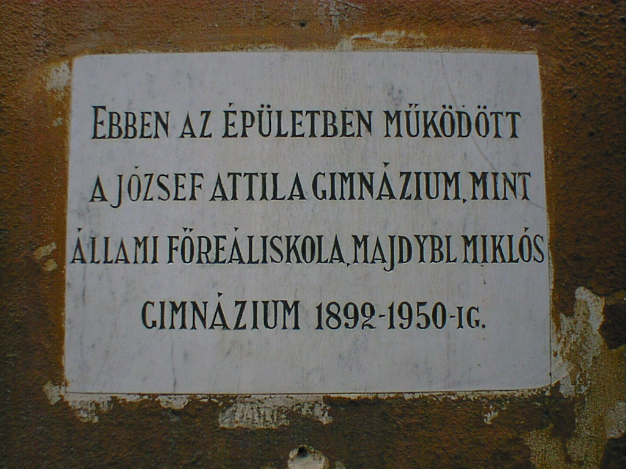

18. kép

Emléktábla a korábban ebben az épületben működött
Oktatási intézményekről

